BaseServlet 的抽取：

1. 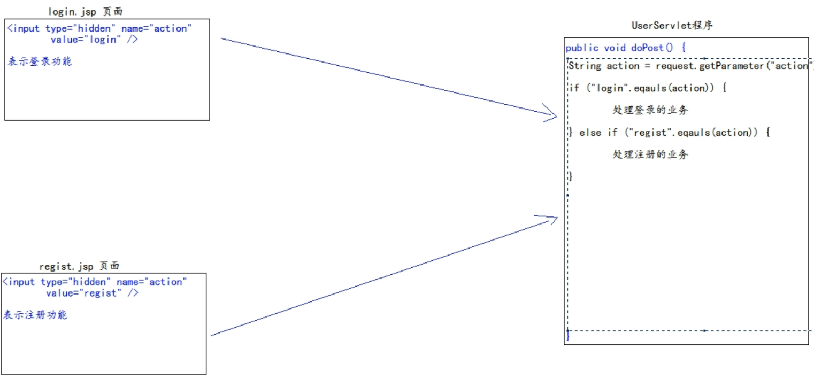代码优化：合并 LoginServlet 和 RegistServlet 程序为 UserServlet 程序：
2. 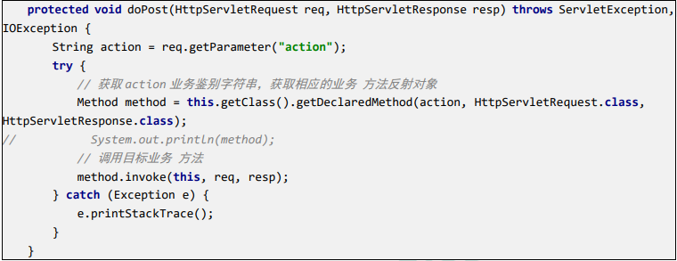使用反射优化if else：
3. 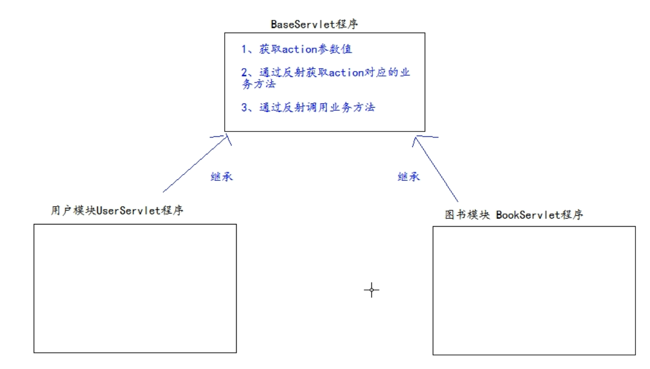抽取 BaseServlet 程序：